К 200-летию со дня рождения

Ф.М. Достоевского

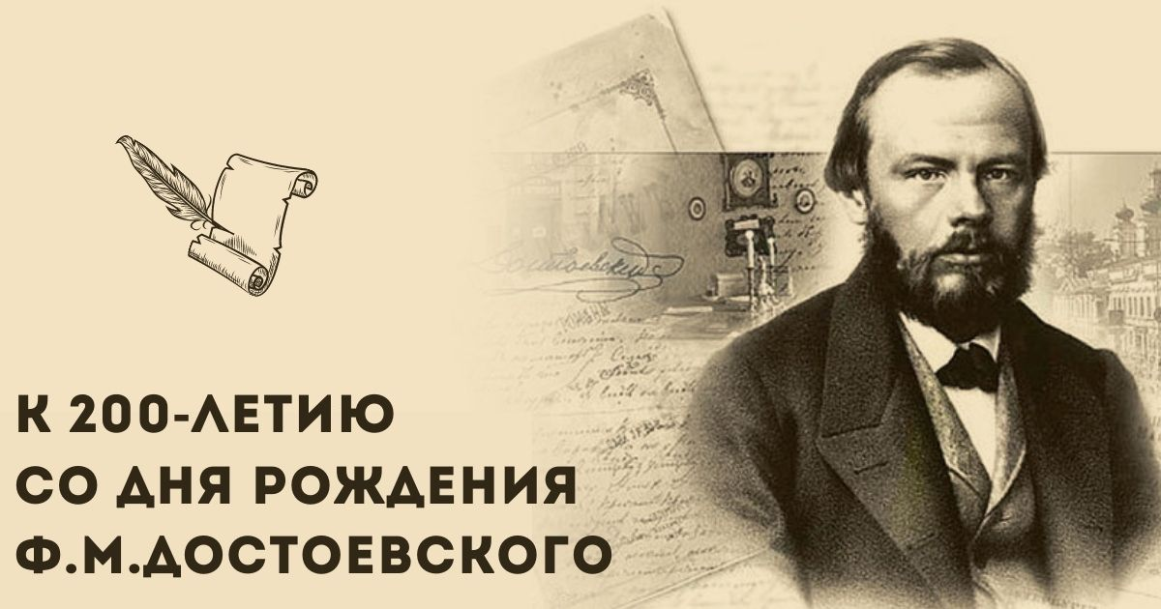
11 ноября 2021 года исполняется 200 лет со дня рождения писателя, публициста, мыслителя, одного из самых известных русских классиков Фёдора Михайловича Достоевского. Это событие имеет большое значение не только для любителей творчества Достоевского, но и для всей страны, ибо сложно переоценить тот вклад, который внёс писатель, как в отечественную, так и в мировую культуру.
По данным ЮНЕСКО, Достоевский сегодня – один из самых цитируемых и переводимых русских авторов в мире. Его художественное наследие анализируется литературоведами, изучается современными школьниками и студентами, по произведениям писателя ставят спектакли, снимают кинофильмы. В то же время, ни об одном из классиков литературы не высказано столько противоречивых суждений.

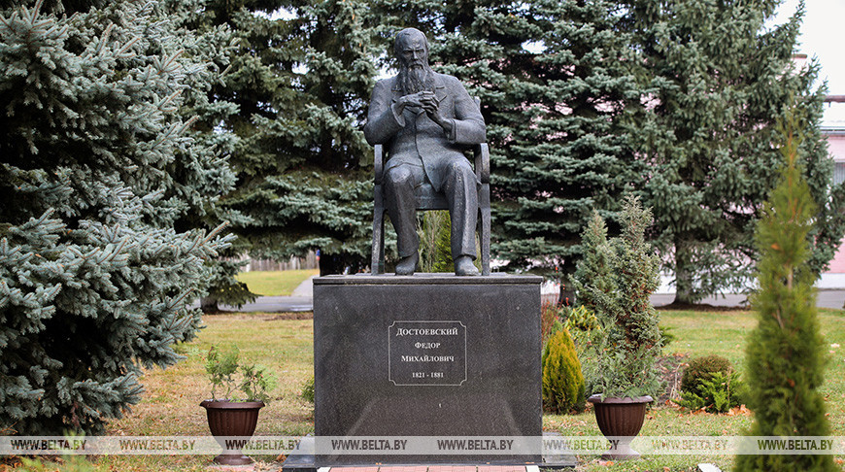

Долитературная жизнь
Федор Достоевский родился 11 ноября 1821 года в большой дворянской семье. Род Федора Михайловича имеет белорусские корни и известен с конца XV века. В 1506 году его предки получили грамоту на д.Достоево (Ивановский район, Брестская область). С этого времени название этого селения стало родовым прозвищем предков писателя.
Отец семейства, Михаил Андреевич Достоевский, работал в Мариинской больнице для бедных штаб-лекарем. Мать, Мария Федоровна Достоевская (девичья фамилия Нечаева), происходила из купеческого рода.
Будущий писатель получил хорошее домашнее образование, затем три года учился в престижном московском пансионе Л.И.Чермака. В 1838-1843 годах Федор Достоевский учится в Инженерном училище. Окончив его, он поступает на службу в инженерный корпус. Однако в 1844 году уходит в отставку, чтобы посвятить себя литературе.
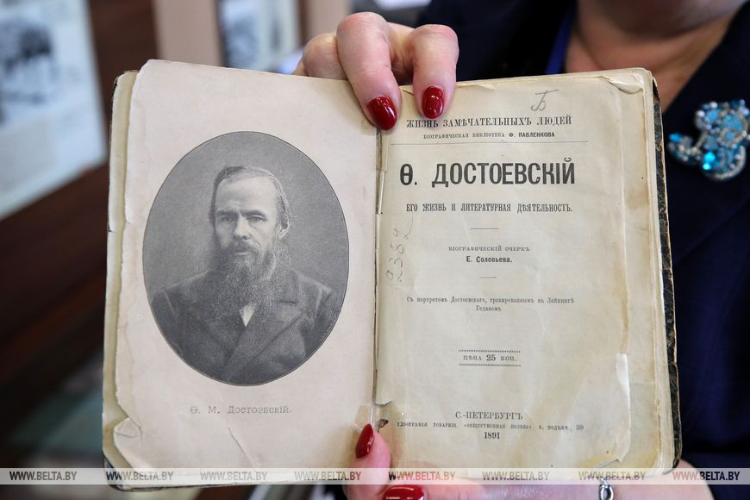

Первый роман
Первой напечатанной работой Достоевского стал перевод романа Оноре де Бальзака "Евгения Гранде". В это же время он начинает писать роман "Бедные люди". Произведение было напечатано в 1846 году в альманахе "Петербургский сборник". Что примечательно, критик Виссарион Белинский и редактор альманаха Николай Некрасов прочли рукопись за одну ночь.
С первым романом Достоевский становится знаменит в литературных кругах. Однако последующие повести "Двойник" и "Хозяйка" были неоднозначно воспринятыми "товарищами по цеху". Несмотря на то, что Белинский и его круг отмечали талант Достоевского, они упрекали его в затянутости, чрезмерной фантастичности этих произведений и в сильном подражании Гоголю, вплоть до заимствования.

Дело петрашевцев и казнь
В это время Федор Достоевский познакомился с Михаилом Петрашевским, сторонником утопического социализма, и начал посещать собрания его кружка. Там обсуждали проблемы освобождения крестьян, реформы суда и цензуры, читали трактаты французских социалистов, статьи Александра Герцена. В 1848 году Достоевский идейно сблизился с радикально настроенным петрашевцем Николаем Спешневым. Молодые люди читали запрещенные иностранные книги и горячо спорили о справедливом устройстве общества, смело критиковали николаевский режим. Весной 1849 года в числе других петрашевцев Достоевский был арестован и заключен в Петропавловской крепости. Федор Михайлович находился под следствием восемь месяцев, затем был приговорен к смертной казни. Приговор был связан именно с петрашевцами, о радикальном кружке Спешнева следствие ничего не узнало. В последний момент по распоряжению императора Николая I петрашевцам объявили о замене расстрела различными сроками каторги. Достоевский был отправлен на четырехлетнюю каторгу с последующей воинской службой в звании рядового.
После каторги
С января 1854 года он служил в Семипалатинске. В 1857 году Федору Михайловичу было возвращено дворянство и право печататься. Тогда же он женился на Марии Исаевой, принимавшей еще до брака участие в его судьбе.
В 1859 году Достоевский вышел в отставку и получил разрешение жить в Твери. В конце года писатель переехал в Петербург. В 1861 году он вместе с братом Михаилом основывает журналы "Время" и "Эпоха", где печатает романы "Униженные и оскорбленные", "Записки из Мертвого дома", "Записки из подполья".
В 1864 году скончались жена и брат Достоевского. Писатель продолжает издавать "Эпоху", принимая на себя долги умершего брата.

Игрок
В 1866 году был написан его знаменитый роман "Преступление и наказание", ставший одним из величайших произведений мировой литературы. Этот роман вызвал бурю восторгов и негодования. Но шумный успех не изменил тяжелого материального положения автора (будучи еще в 1862 году первый раз на лечении в Германии, писатель увлекся игрой в рулетку). Достоевский уезжает за границу со своей второй супругой, Анной Сниткиной, где проведет четыре года.
В этот период произошло много событий в их жизни. За границей Достоевский еще больше пристрастился к рулетке. Это была настоящая болезнь. Все тонкости этой игры и психологию игрока Достоевский опишет в романе "Игрок".

На вершине творчества
В 1871 году чета Достоевских возвращается в Петербург. Наступает относительно спокойный и благополучный период жизни писателя. Благодаря деловитости его супруги материальное положение семьи улучшается. Достоевский становится издателем собственных книг, они начинают приносить доход. В этот период он создает свои гениальные произведения "Подросток", "Бесы", "Братья Карамазовы". Кроме того, Достоевский активно занимается журналистикой. В 1873 году Федор Михайлович начал редактировать газету "Гражданин". Следует отметить, знаменитый "Дневник писателя" начинался рубрикой в "Гражданине", а затем перерос в отдельный журнал, который Достоевский издавал единолично (то есть и писал все статьи) в 1876-1877, 1880-1881 годах.
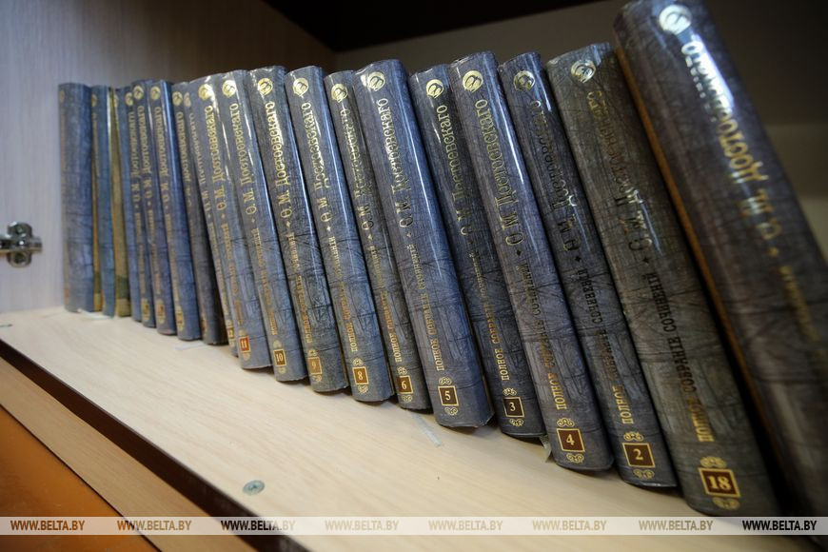
В 1880 году писатель закончил свой последний роман "Братья Карамазовы", печатавшийся в журнале "Русский вестник". В этом произведении Достоевский поднимает вопросы религии, свободы, противостояния добра и зла в человеческой душе.
8 июня 1880 года, немногим более чем за полгода до смерти, Достоевский произнес знаменитую речь в Благородном собрании, посвященную открытию памятника Пушкину в Москве.

Мрачные предчувствия
В начале января 1881 года при встрече с писателем Дмитрием Григоровичем Достоевский поделился предчувствием, что не переживет нынешней зимы. 7 февраля 1881 года сестра писателя Вера Михайловна приехала в дом к Достоевским, чтобы просить брата отказаться в пользу сестер от своей доли рязанского имения, доставшейся ему по наследству от тетки. Супруга писателя вспоминала о бурной сцене с объяснениями и слезами, после чего у Достоевского пошла кровь горлом. Возможно, этот неприятный разговор стал толчком к обострению его болезни (эмфиземы).
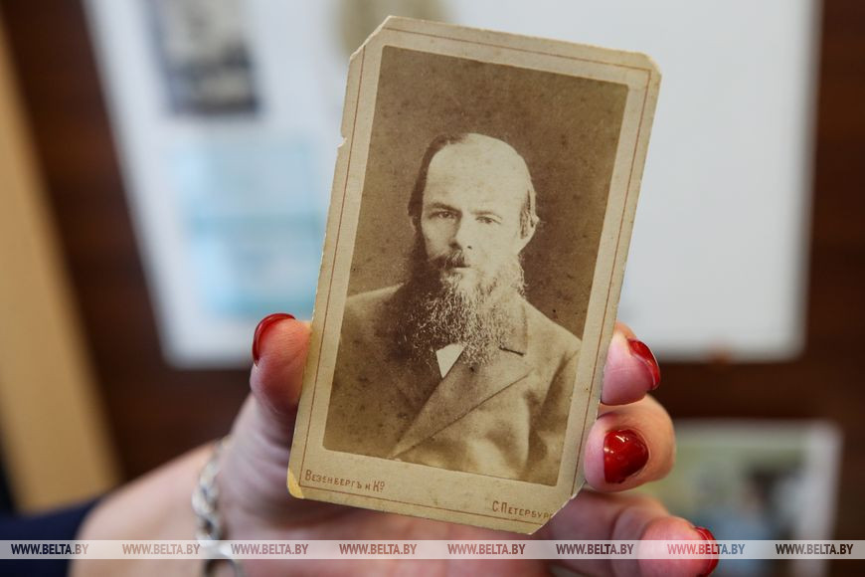
9 февраля 1881 года Федор Достоевский скончался в кругу любимой семьи. Писатель похоронен в Санкт-Петербурге на Тихвинском кладбище Александро-Невской лавры. На надгробии высечены слова о пшеничном зерне из Евангелия от Иоанна - эпиграф к "Братьям Карамазовым".

